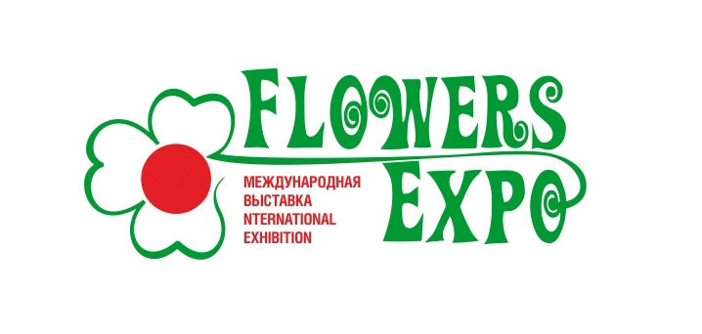

XIII Международная выставка «ЦветыЭкспо-2023»
Москва, Международный выставочный центр «Крокус Экспо»
Павильон 1, залы 3,4 12 -14 сентября 2023 года
E-mail: mail@flowers-expo.ru www.flowers-expo.ru
___________________________________________________________________________

Конкурс «На лучшее качество продукции»

Данный конкурс организуется в рамках Международной выставки «ЦветыЭкспо-2023», с целью содействия развитию цветочного рынка, повышению качества продукции, стимулирования производителей к производству высококачественной продукции на основе новейших сортов и технологий.

1. Основная задача конкурса:
-содействие инновационному развитию цветоводства и озеленения России, скорейшему внедрению в производство новейших технологий, культур и сортов, видов и пород, обеспечивающих стабильно высокое качество продукции.

2. Организаторы конкурса:
Оргкомитет Международной выставки «ЦветыЭкспо-2023»

3. Участники конкурса:
Российские и зарубежные производственные компании, плантации, питомники, занимающиеся выращиванием цветочных и декоративных культур, деревьев и кустарников.

4. Условия участия в конкурсе:
На конкурс «На лучшее качество продукции» представляется продукция, демонстрируемая на стендах участников на международной выставке «ЦветыЭкспо».

5. Сроки и место проведения.
5.1. Работа жюри 12 сентября в 10.00-11.00
Демонстрация конкурсных экспонатов - в период проведения международной выставки «ЦветыЭкспо».
5.2. Подведение итогов конкурса и награждение победителей 13 сентября 2023
5.3. Место проведения конкурса – Москва, КрокусЭкспо

6. Сроки подачи заявок и экспонатов
6.1. Участники подают заявки на конкурс по установленной форме не позднее 20 августа 2023 г.
6.2.В заявке указываются номер стенда, ботаническое название сорта или вида растения (на латинском языке), название материала или оборудования - с характеристикой качества.
6.3. Экспонаты должны быть готовы на стенде 11 сентября до 16.00

Внимание! Экспонаты, поступившие позже – не оцениваются!

На конкурс представляются:
-срезанные цветы и растения – 20–30 экз.
-горшечные растения- 5 экз.
-прочие виды продукции в количестве, достаточном для оценки.
-цветочно-декоративная продукция, деревья и кустарники
-крупномерные, формованные растения, бонсай

7. Процедура конкурса и порядок оценки.
7.1. Каждый заявленный вид или сорт цветов, растений, продукции оценивается на стенде экспонента с названием, соответствующим поданной заявке, для работы жюри.
7.2. Каждому образцу присваивается порядковый номер.
7.3. Оценка экспонатов проводится по 10-бальной системе. Критерии оценки: соответствие заявленному сорту, декоративность, качество представленных экспонатов (развитие и состояние цветков и соцветий, чистота стеблей, цветоноса и листьев).
7.4. Члены жюри каждого конкурса проводят оценку по индивидуальным бюллетеням 12 сентября с 10.00 до 12.00
7.5. Оценка производится по культурам и группам сортов. Сортообразец, набравший наибольшее количество баллов признается лучшим в своей группе.
7.6. 12 сентября проводится подсчет баллов по каждой заявленной позиции, вычисляется средний балл и определяются призовые места. Составляется протокол, который подписывается председателями жюри конкурса.

8. Жюри конкурса.
8.1. В состав жюри конкурсов входят ведущие специалисты и эксперты отрасли.
8.2. Организации, представители которых входят в состав жюри, не имеют права принимать участие в конкурсе

9. Награды конкурса.
9.1. Победителям конкурса присуждается – Медаль и Диплом выставки.
Медаль присуждается сортообразцам и продукции, набравшим наибольшее количество баллов.
9.2. По представлению предприятия дипломы присуждаются также рабочим и специалистам, занимающимся производством продукции, получившей награду.

10. Подведение итогов и процедура награждения лауреатов.
Подведение итогов конкурса и награждение участников состоится 13 сентября на сцене выставки «ЦветыЭкспо».

11. Информационная поддержка.
Итоги конкурса будут опубликованы в специализированных журналах, в пост-релизах выставки, в социальных сетях выставки, на сайте www.flowers-expo.ru, конкурс будет освещаться в специализированных средствах массовой информации.

Оргкомитет выставки «ЦветыЭкспо»

